QUESTÃO

A imagem a seguir apresenta o comprimento de um lápis medido com a régua.

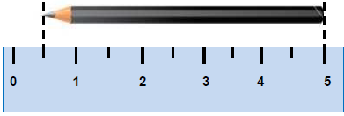

O comprimento do lápis é de:

(A) 5 cm
(B) 9 cm
(C) 4,5 cm
(D) 0,5 cm

GABARITO: C

